Dzień 3
Temat: Jestem Polakiem
- Słuchanie Mazurka Dąbrowskiego (1zwrotka)
https://www.youtube.com/watch?v=AJsWz9SlpfA
Pogadanka na temat hymnu. Jest to pieśń, którą znają wszyscy Polacy, jest to muzyczny znak, symbol naszej Polski. Taka pieśń kraju nazywana jest hymnem. Hymnem polski jest Mazurek Dąbrowskiego, kiedy grana jest ta pieśń wszyscy stoją na prosto, nie ruszają się, nie rozmawiają, słuchają bardzo poważnie.
Nauka rymowanki:
Mieszkam w Polsce, jestem Polakiem,
Jestem dobrym przedszkolakiem.
- Zabawa matematyczna „Znajdź parę”. Zadaniem dziecka jest z rozsypanych klocków odszukanie takich samych (wielkość, kolor, kształt).
- „Jestem Polakiem”–Rodzic czyta fragment wiersza Mateusza Mojsaka.
Jestem Polakiem
Jestem Polakiem i się tym szczycę,
Że kocham kram swój, miasto, dzielnicę.
Lubię swą flagę biało-czerwoną
I orła w godle z piękną koroną…
Rozmowa z dzieckiem na temat symboli narodowych Polski.

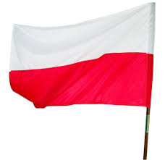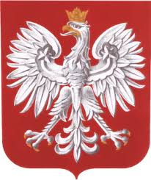
- jak nazywa się miejscowość, w której mieszkasz?
- jak nazywa się kraj , w którym mieszkasz/
- co jest znakiem, symbolem Polski (flaga, godło)
- jak wygląda flaga Polski, gdzie ją widziałeś/aś?
4. Zabawa ruchowa z muzyką „Taniec na siedząco”. Dziecko siedzi na podłodze. Rodzic włącza dowolną muzykę i mówi która część ciała dziecka tańczy: Tańczy jedna noga, tańczy jedna ręka, tańczy lewa noga, tańczy prawa ręka itd.
5. Praca plastyczna „Mój dom” – karty pracy str. `15.

